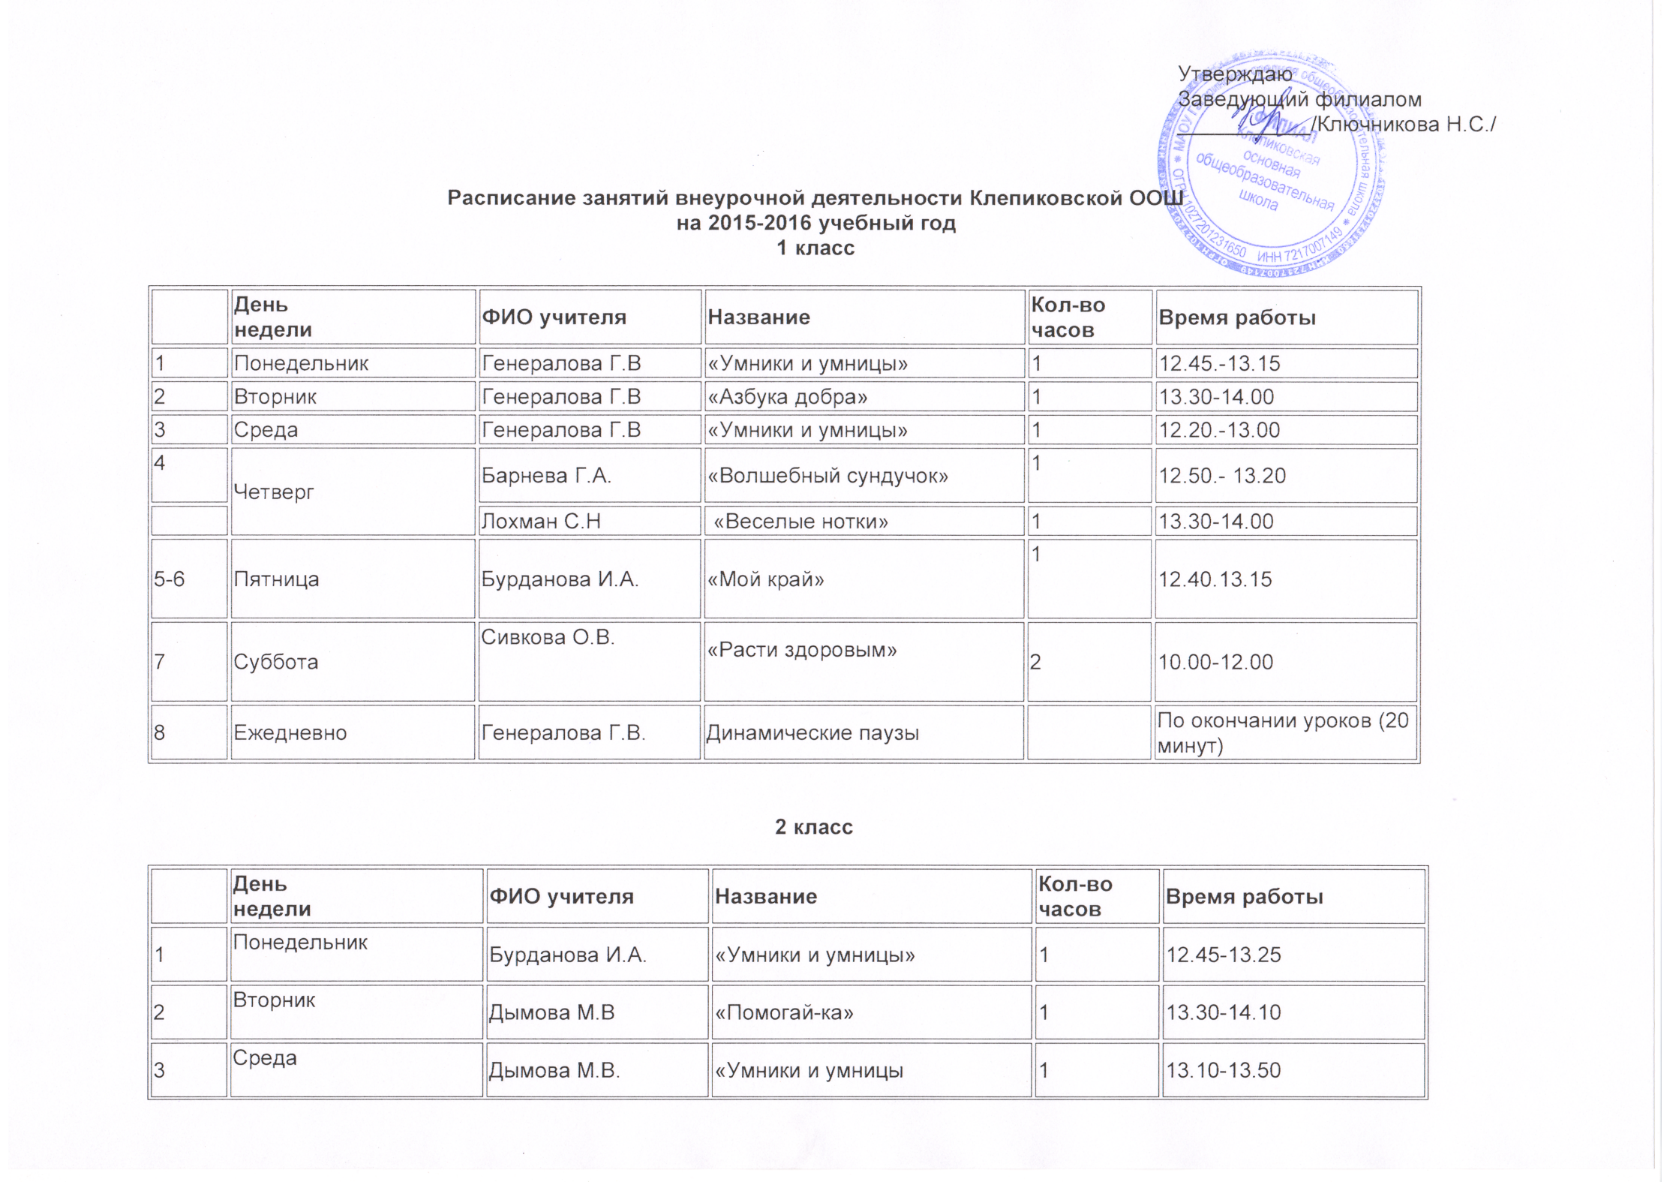

|  |  |  |  |  |  |
| --- | --- | --- | --- | --- | --- |
| 4 | Четверг | Лохман С.Н. | «Веселые нотки» | 1 | 13.30-14.10 |
| 5 | Барнева Г.А. | «Волшебный сундучок» | 1 | 14.25-15.05 |
| 6 | Пятница |  | «Мой край» | 1 | 13.30- 14.10 |
| 7 | Суббота | Сивкова О.В. | «Расти здоровым» | 2 | 10.00-12.00 |
| 8 | Ежедневно | Дымова М.В. | Динамические паузы |  | По окончании уроков (20 минут) |

**3 класс**

|  |  |  |  |  |  |
| --- | --- | --- | --- | --- | --- |
|  | **День**  **недели** | **ФИО учителя** | **Название** | **Кол-во часов** | **Время работы** |
| 1 | Понедельник | Ильясов Д.Б. | «Хочу всё знать» | 1 | 12 40 -13.15 |
| 2 | Вторник | Землянова Ю.Н | «Помогай-ка» | 1 | 13.35-14.05 |
| 3 | Среда | Землянова Ю.Н | «Книжкино царство» | 1 | 13.35-14.05 |
| 4 | Четверг | Землянова Ю.Н | «Эрудит» | 1 | 13 35-14.05 |
| 5-6 | Пятница | Лохман С.Н. | «Веселые нотки» | 1 | 12 40 -13.20 |
|  | Барнева Г.А. | «Волшебный сундучок» | 1 | 13.30-14.00 |
| 7 | Суббота | Сивкова О.В. | «Расти здоровым» | 2 | 12.00-14.00 |
| 8 | Ежедневно | Землянова Ю.Н | Динамические паузы |  | По окончании уроков (20 минут) |

**4 класс**

|  |  |  |  |  |  |
| --- | --- | --- | --- | --- | --- |
|  | **День**  **недели** | **ФИО учителя** | **Название** | **Кол-во часов** | **Время работы** |
| 1 | Понедельник | Балтасева Г.Н. | «Юный математик» | 1 | 12 40 -13.20 |
| 2 | Вторник | Балтасева Г.Н. | «В мире книг» | 1 | 13.35-14.15 |
| 3 | Среда | Ильясов Д.Б. | «Хочу всё знать» | 1 | 13.35-14.15 |
| 4 | Четверг | Балтасева Г.Н. | «Искорка» | 1 | 13 35-14.10 |
| 5-6 | Пятница | Лохман С.Н. | «Веселые нотки» | 1 | 12 40 -13.20 |
|  | Барнева Г.А. | «Волшебный сундучок» | 1 | 13.30-14.00 |
| 7 | Суббота | Сивкова О.В. | «Расти здоровым» | 2 | 12.00-14.00 |
| 8 | Ежедневно | Балтасева Г.Н. | Динамические паузы |  | По окончании уроков (20 минут) |

**5 класс**

|  |  |  |  |  |  |
| --- | --- | --- | --- | --- | --- |
|  | **День**  **недели** | **ФИО учителя** | **Название** | **Кол-во часов** | **Время работы** |
| 1 | Понедельник | Бурданова И.А. | «Мой край » | 2 | 14.25-15.35 |
| 2 | Вторник | Сивкова О.В | «Подвижные игры | 1 | 14.25- 14.55 |
| 3 | Среда | Шуршутова А.Ж. | «Пчёлка» | 2 | 13.55- 15.05 |
| 4 | Четверг | Ильясов Д.Б. | «Хочу всё знать» | 1 | 14.25-15.35 |
| 5 | Пятница | Сивкова О.В. Антропова А.В. | Подвижные игры  «Живое слово» | 1  1 | 13.55- 15.05 |
| 6 | Ежедневно | Ильясов Д.Б. | Динамические паузы |  | По окончании уроков (20 минут) |